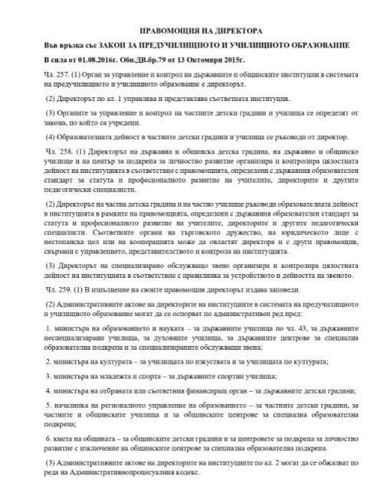
Чл. 31. (1) Директорът на държавна и общинска детска градина и на държавно и общинско училище като орган за управление и контрол изпълнява своите функции,като:
1. прилага държавната политика в областта на предучилищното и училищното образование;
2. ръководи и отговаря за цялостната дейност на институцията;
3. планира, организира, контролира и отговаря за образователния процес, както и за придобиването на ключови компетентности от децата и учениците;
4. отговаря за спазването и прилагането на нормативната уредба, отнасяща се до предучилищното и училищното образование;
5. отговаря за разработването и изпълнението на училищните учебни планове и учебни програми;
6. отговаря за разработването и изпълнението на всички вътрешни за
институцията документи - правилници, правила, стратегии, програми, планове,механизми и др.;
7. организира и ръководи самооценяването на детската градина или училището;
8. определя училищния план-прием и предлага за съгласуване и утвърждаване на държавния и допълнителния план-прием на учениците, организира и осъществява приемането на децата в подготвителни групи в детската градина или училището;
9. организира приемането или преместването на деца и ученици на местата, определени с училищния, с държавния и с допълнителния държавен план-прием;
10. организира и контролира дейности, свързани с обхващането и задържането на подлежащите на задължително обучение деца и/или ученици;
11. подписва документите за преместване на децата и учениците, за завършено задължително предучилищно образование, за завършен клас, за степен на образование, за професионална квалификация;
12. изготвя длъжностно разписание на персонала и утвърждава поименно
разписание на длъжностите;
13. сключва, изменя и прекратява трудови договори с педагогическите
специалисти и с непедагогическия персонал в институцията в съответствие с Кодекса на труда;
14. обявява свободните работни места в бюрото по труда, в Регионалното управление на образованието и в Информационната база данни за анализи и прогнози за кадрово обезпечаване на системата на предучилищното и училищното образование с педагогически специалисти до 3 работни дни от овакантяването или от откриването им;
15. управлява и развива ефективно персонала;
16. осигурява условия за повишаването на квалификацията и за кариерното развитие на педагогическите специалисти;
17. утвърждава план за организирането, провеждането и отчитането на
квалификацията съобразно стратегията за развитие на институцията;
18. организира атестирането на педагогическите специалисти;
19. отговаря за законосъобразното, целесъобразно, ефективно и прозрачно разходване на бюджетните средства, за което представя тримесечни отчети пред общото събрание на работниците и служителите и обществения съвет;
20. поощрява и награждава деца и ученици;
21. поощрява и награждава педагогически специалисти и непедагогически
персонал;
22. налага санкции на ученици;
23. налага дисциплинарни наказания на педагогически специалисти и
непедагогическия персонал;
24. отговаря за осигуряването на здравословна, безопасна и позитивна среда за обучение, възпитание и труд;
25. отговаря за законосъобразното и ефективното управление на ресурсите;
26. осъществява взаимодействие с родителите и представители на организации и общности;
27. взаимодейства със социалните партньори и заинтересовани страни;
28. представлява институцията пред администрации, органи, институции,
организации и лица;
29. сключва договори с юридически и физически лица по предмета на дейност на образователната институция в съответствие с предоставените му правомощия;
30. контролира и отговаря за правилното водене, издаване и съхраняване на документите в институцията;
31. съхранява училищния печат и печата с изображение на държавния герб;
32. съдейства на компетентните контролни органи при извършване на проверки и организира и контролира изпълнението на препоръките и предписанията им;
33. съдейства на компетентните органи за установяване на нарушения по чл.
347 от Закона за предучилищното и училищното образование;
34. в изпълнение на правомощията си издава административни актове;
35. провежда или участва в изследователска дейност в областта на
предучилищното и училищното образование.

